DOR:
مقاله پژوهشی
فصلنامه
پژوهشهای معماری نوین
دوره 4، شماره 4، شماره پیاپی14
زمستان 1403
صفحات 94-77
Architectural Technologies
Studies Journal
Vol. 4, Issue. 4, No. 14
Winter 2025
Pages 77-94

بررسی عملکرد بیونیکی موریانه و مورچه، در جهت بهینهسازی
تهویه و انرژی

سارا حبیبی¹، سولماز حبیبی²، کاوه شکوهی دهکردی^{3*}

1-کارشناسی ارشد فناوری معماری- بیونیک، موسسه آموزش عالی رسام، کرج، تهران، ایران.
habibisara410@gmail.com
2-کارشناسی ارشد مهندسی معماری، موسسه آموزش عالی آمل، آمل، مازندران، ایران.
1126habibi@gmail.com
3-استادیار معماری، دانشکده هنر و معماری، دانشگاه آزاد اسلامی واحد رودهن، ایران. (نویسنده مسئول)
Kaveh.shokouhi@iau.ac.ir

تاریخ دریافت: [17/6/1403] تاریخ پذیرش: [19/9/1403]

چکیده
انسانها برای رسیدن به تعامل با طبیعت، باید انرژی و منابع طبیعی را حفظ کنند و در مصرف آنها صرفهجویی نمایند، هدف اصلی این پژوهش، بررسی عملکرد بیونیکی موریانه و مورچه، در جهت بهینهسازی تهویه و انرژی است و اهداف فرعی، بررسی لانه موریانه و مورچه و روشهای عملکردی آنها برای ایجاد تهویه طبیعی و نیز، بررسی لانه موریانه و مورچه و روشهای عملکردی آنها برای حفظ انرژی است، به نظر میرسد با استفاده از دستاوردهای مطالعه ساختارهای موجود در لانه موریانه و مورچه و با توجه به اینکه این حشرات اجتماعی پیچیدهترین لانههای زیرزمینی را با عمق زیاد با سیستم شبکهای میسازند و در تمام نقاط لانه، دمای مناسب و ثابتی را با گردش هوای خوب و رطوبت نسبی، به‌طور غریزی حفظ میکنند و عملکردهای بیونیکی مناسبی برای رسیدن به تهویه طبیعی و حفظ انرژی دارند، میتوانند الگوی مناسبی در جهت بهینهسازی تهویه و انرژی باشند، روش تحقیق به‌طورکلی تحلیلی بوده و با بررسی لانه موریانه و مورچه و الگوهای عملکردی آنها و تلفیق تمام یافتهها، میتوان به هدف والای حفظ و بقای انرژی دست یافت، با گردآوری اطلاعات کتابخانهای و اینترنتی و با استفاده از کتابها و مقالات ترجمه شده معتبر و با بررسی عملکردهای، لانه موریانه و مورچه، در جهت تهویه طبیعی، با جمعبندی و ارزیابی یافتهها، میتوان نتایج مطلوبی در جهت بهینهسازی تهویه و انرژی در معماری به دست آورد، نتایج حاصل از این پژوهش، برای رسیدن به هدف والای تعامل و یکپارچگی با طبیعت و رسیدن به ایدههای بیونیکی با رویکرد بهینهسازی تهویه و انرژی، با بررسی عملکردهای مورچه و موریانه در لانهسازی در جهت حفظ انرژی و بهینهسازی تهویه و الگوبرداری از قوانین عملکردی آنها است.

واژگان كليدي: بیونیک، تهویه طبیعی، لانه موریانه، لانه مورچه، حفظ انرژی.
- مقدمه
انسانها با بهرهکشی بیش‌ازحد از طبیعت، به محیط‌زیست آسیب زیادی رساندند، غافل از اینکه حیات خود را نیز به خطر میاندازند، بعدازاینکه متوجه شدند که این بهرهکشی بیش‌ازحد برای خودشان نیز خطرآفرین شده، برای جبران، ابتدا با الگوبرداری از جانداران و ساختارهای طبیعی در سه سطح، الگوبرداری ظاهری (تقلید از فرم)، الگوبرداری استعاری (کانسپت) و الگوبرداری قوانین (محاسباتی)، از طبیعت الگوبرداری کردند، از میان این سه نوع، الگوبرداری قوانین، بیشتر از انواع دیگر، به طبیعت نزدیک است (Korb, 2010).
با دستیابی به معماری پایدار و علم بیونیک و با پیوستن بناها به طبیعت به‌عنوان عضو الحاقی و ایجاد یکپارچگی با آن، از طریق الگوبرداری از قوانین عملکردی مصادیق طبیعت، در مصرف منابع طبیعی صرفهجویی نمودند، منابع طبیعی ازجمله انرژی (که بخش زیادی از آن، صرف تهویه میگردد)، با بررسی و الگوبرداری از مصادیق طبیعت همچون لانه موریانه و مورچه و تلفیق یافتهها با فناوری روز دنیا، میتوان از آسیبهای احتمالی وارده به محیط‌زیست جلوگیری کرده و با طبیعت یکپارچه شد (Wei, Wenjun & Zhi, 2015).
به‌طورکلی موریانهها و مورچهها، لانههایی با ساختار زیرزمینی و پیچیدهای دارند که دارای گردش هوای خوب، دما و رطوبت نسبی مناسب میباشند، این حشرات، سایت لانه خود را بر اساس شرایط خاصی انتخاب میکنند و به دلیل گونههای مختلف، اشکال لانههایشان متفاوت است، این حشرات اجتماعی، در زمینههای متفاوت ازجمله سازه و معماری میتوانند الگوی مناسبی برای الگو گیری بیونیکی در معماری باشند (فریش، 1374).
انسانها با استثمار طبیعت و بهرهکشی بیش‌ازحد از آن، بدون توجه به محیط‌زیست خود، نه‌تنها به طبیعت آسیب رساندند بلکه ادامه بقا و حیات خود را نیز به خطر انداختند، برای جبران آسیبهای وارده و حفظ بقا و پایداری و هماهنگی با محیط، باید همگام و هماهنگ با محیط‌زیست رفتار کنند، برای این هماهنگی و تعادل باید در مصرف انرژی صرفهجویی نمایند، هزینه و انرژی زیادی صرف تهویه میگردد، برای این منظور و برای حفظ بقا و انرژی با الگوبرداری از طبیعت و استفاده از مصادیق تهویه طبیعی موجود در آن، انسانها با وجود فناوری و تکنولوژی به تنهایی قادر به حل مشکلات نبوده و باید از فناوری در جهت هماهنگی بهره ببرند تا بتوانند محیطی مناسب برای حیات خود فراهم کنند، برای رسیدن به این هدف، باید طبیعت و فناوری را با هم تلفیق کنند و با استفاده از مصادیق و عملکردهای بیونیکی برگرفته از آن در زمینه تهویه، هزینهها و مصرف انرژی را کاهش دهند و در جهت حفظ حیات و منابع طبیعی باید، انرژی و آب و مصالح را نیز حفظ نمایند، برای طراحی ساختمانی با هدف هماهنگی با طبیعت، باید در تمام مراحل، چه در مرحله طراحی و چه در زمان ساخت و حتی بعد از ساخت، به کمک معماری بیونیک و با سرمشق گرفتن از عملکردهای بیونیکی در طبیعت و انعطافپذیری فضاها، برای حفظ انرژی و مصالح تجدیدپذیر و بازیافت مصالح باقیمانده، از آسیب به طبیعت و چرخه حیات جلوگیری کنند، هدف از این پژوهش دستیابی به یکپارچگی و هماهنگی با طبیعت و بهرهگیری از معماری بیونیکی، در راستای بهینهسازی و حفظ انرژی، به‌خصوص انرژی مصرفی برای تهویه است و باید با الگوگیری از طبیعت و بهرهگیری از معماری بیونیک، فضایی مطلوب برای بناها، فراهم نمود، برای رسیدن به این هدف، با بررسی مصادیق شاخص طبیعت، موریانه و مورچه و با توجه به معماری بیونیکی این موجودات میتوان نتایج مطلوبی یافت و با بهره‌گیری از آن نتایج و تلفیق فناوری و معماری بیونیک، از آسیبهای احتمالی به طبیعت و حیات، جلوگیری کرد.
2- مرور مبانی نظری و پیشینه
1-2-مبانی نظری
1-1-2- اصول اساسی تقلید زیستی
این اصول مفهوم برجستهای است که از معماری زیست‌اقلیمی ایجاد شده است و به الهام گرفتن از طبیعت اشاره دارد و ساختارهای طبیعی و سیستمهای صرفهجویی در انرژی را بررسی مینماید (Tundrea & Budescu, 2013).
2-1-2- الهام از طبیعت
- الهام از اشکال طبیعت.
- الهام معنایی از طبیعت (استعاری).
- الهام از قواعد طبیعت، در روش سوم، یعنی الهام از قواعد طبیعت، معماری به این طریق به طبیعت نزدیک میشود (شرقی و قنبران، 1391).
2-1-3- مفاهیم بیونیک
علم بیونیک بعد از طراحی سبز و طراحی پایدار، در جهت حفاظت از محیط‌زیست مطرح گردید، بیونیک به معنای یادگیری از طبیعت و اجرای دانش به‌دست‌آمده با الگوگیری از طبیعت و طراحی مصنوعی تلفیقی با الگوگیری ها از محیط‌زیست برای نزدیکی و تعامل با محیط‌زیست است، نیازهای بشر را نیز در حین حفاظت از طبیعت برآورده میسازد، ایده ترکیب اصول طبیعت و اصول فنی، به قرن 16 برمیگردد، به‌عنوان مثال، ماشین پرندهای که لئوناردو داوینچی با مطالعه و الگوبرداری، در طرحهایش به نمایش درآورده است مثال واضحی از این ترکیب است (Vadnere & Kothawade, 2016).
1-2-4- تعریف تهویه و تهویه مطبوع
تهویه به روند دمش یا مکش هوا، طبیعی یا مکانیکی، برای تأمین کردن آسایش است. تهویه مطبوع، فرایندی برای دگرگونی ویژگیهای هوا به شرایط دلخواه است، تهویه مطبوع تهویهای با تنظیم، دما و رطوبت، به همراه حذف آلایندههایی همچون بو، گردوغبار و غیره...، برای تأمین آسایش در شرایط تعیین شده است (مقررات ملی ساختمان، 1388).
2-1-5- تهویه طبیعی
تهویه طبیعی، فرایند جابهجایی هوای داخل با هوای تازه بیرون ساختمان، بدون استفاده از تجهیزات تأسیساتی است، این امر توسط ایجاد جریان هوا با سرعتی مناسب برای ایجاد آسایش مورد نظر است (راز جویان، 1386).
2-1-6- سرعت باد، جهت باد و اختلاف دما
تهویه از طریق اثر دودکش انجام میشود، یعنی با ایجاد اختلاف فشار در دودکش هوای گرم به سمت بالا رفته و هوای سرد پایین میآید و فضای داخل خنک میگردد (شرقی و قنبران، 1391).
1-2-7- سرعت باد
میدان فشاری اطراف بنا بر اثر برخورد با بنا به وجود میآید که مبتنی بر سرعت باد است، اگر سرعت باد 2.5 متر بر ثانیه باشد، تهویه مؤثر میگردد.
2-1-8- جهت باد
جهت باد، مشخص کننده نحوه عبور هوا از ساختمان، جهت وزش باد است، هنگامی که باد از روی بنا حرکت میکند، میدانی با فشار مثبت و منفی ایجاد میگردد، جهت حرکت باد از مثبت به سمت منفی خواهد بود.
2-1-9- اختلاف دما
با افزایش دما چگالی هوا کم شده و هوای سبک شده، رو به بالا حرکت میکند، هوای خنک با چگالی بیشتر جایگزین هوای گرم میشود (احدی و سفادرانی، 1393).

2-2- پیشینه تحقیق
فریش (1374)، در کتابی با عنوان معماری حیوانات، درباره نیاز و علاقه انسان برای الگوگیری از طبیعت در معماری سخن میگوید و بیونیک را شالوده همه سیستمهای زنده دنیا میداند، چند نمونه بنای بیونیکی را معرفی نموده و از تأثیر محیط‌زیست و اقلیم بر بناها سخن گفته است، زندگی و روابط اجتماعی موریانه و نحوه لانهسازی و معماری بیونیکی و نحوه عملکرد و روشهای تهویه طبیعی در تمام نقاط لانه را بررسی و بیان کرده است. یوان و وانگ در سال 2017، در مقالهای با نام، بهرهوری انرژی ساختمان بیونیک و معماری سبز بیونیک، ساختار لانه موریانه و دریچههای لانه را، مورد بررسی قرار میدهند و نحوه عملکرد موریانه را که در تابستان و زمستان موجب کنترل انرژی و بهینهسازی تهویه است را بیان میکنند. هاوساوی در سال 2016، در مقالهاش با نام، اصول طراحی داخلی در آب‌وهوای خشک عربستان، از طبیعت الهام گرفته است، تونل‌های تهویه هوای لانه موریانه و نحوه به جریان افتادن و حرکت هوا را بیان کرده و نیز نحوه مکانیابی به جهت لانهسازی و شرایط محیطی لازم را در این باره شرح میدهد. بولازی، فورتی و روکس در سال 2012، در مقالهای با نام، تهویه لانههای غولپیکر مورچههای برگ برنده، تأثیر فرم خارجی لانه مورچه را در گردش هوا بررسی کرده و رشد قارچ و تأثیراتش در گردش و جریان هوا را در اعماق لانه مورد بررسی قرار دادهاند. ژووی در سال 2015، در مقالهای به نام، کاوش اولیه مواد و سازههای زیرزمینی و لانهها، به بررسی تحقیقات موجود درباره مورچه و ساختار لانه مورچه پرداخته و روند تحقیقاتشان را به‌طور خلاصه بیان کردهاند، سپس ویژگیهای مورد نظر مورچگان برای انتخاب محل لانه را بیان کرده و به مطالعات درباره شبیهسازی لانه پرداختهاند. پرنا و ترالاز در سال 2017، در مقالهاش، تکنیکهای مختلف تجسم ساختارهای سهبعدی پیچیده و کمیسازی آنها را مورد بررسی قرار داده است. وورال در سال 2011، در کتابی با نام، هموستاز در طبیعت، موریانههای ساخت آشیانه و ساختمانهای هوشمند، اصل هموستاز را بیان کرده و توسعه عناصر ساختاری سازگار با تغییرات محیطی را بررسی کرده است. زکسی در سال 2020، در کتابی با نام، شهر عمودی بیونیک، ردپای جدید آیندهنگرانه، درباره شهر عمودی بیونیکی و شهر آینده که همه‌چیز در آن برنامهریزی شده است سخن گفته که با الهام از موجودات زنده و موریانه که از پنج عنصر جهان، به نفع خود بهره میبرند تا در برابر آب‌وهوا و شرایط جوی نامساعد بتوانند شرایط مناسبی برای حیات خود فراهم نمایند. کوسرنسکی و روکس در سال 2012، در کتابی با نام، ساخت برجک برای تهویهی لانه مورچه برشدهنده علف و مونتاژ مصالح ساختمانی، برجکهای تهویه لانه مورچه را مورد بررسی قرار داده است.

- روش‌شناسی
الهام از موریانه و مورچه در معماری، در جهت بهینهسازی تهویه و انرژی است و اهداف فرعی، بررسی لانه موریانه و مورچه و روشهای عملکردی آنها برای حفظ انرژی و ایجاد تهویه طبیعی، در جهت کاهش مصرف انرژی و بهینهسازی، به‌خصوص انرژی مصرفی در زمینه تهویه و الهامگیری از آنها، در جهت رسیدن به تعامل با طبیعت است. به‌طورکلی، روش تحقیق، توصیفی- تحلیلی است، با گردآوری اطلاعات در قالب مطالعات کتابخانهای-اسنادی و اینترنت، با استفاده از کتابهای ترجمه شده موجود و ترجمه مقالات انگلیسی معتبر و با بررسی دادههای اولیه و جمعآوری یافتههای پیشین و دادههای جدیدتر و با بررسی کلی مصادیق طبیعت در جهت تهویه طبیعی و حفظ انرژی و نیز با بررسی مصادیق بیونیکی خاص و مورد نظر در طبیعت و عملکردهای بیونیکی آنها، به همراه عکسها و جزئیات به دست آمده از سایتهای معتبر جهانی، اطلاعات مورد نظر، در زمینه موضوع پژوهش، گردآوری شده است، اطلاعات به دست آمده مجموعهای از یافتههای علمی درباره روشهای عملکردی بیونیکی موریانه و مورچه و تلاشهای دانشمندان و محققان در جهت شبیهسازی لانه آنها برای تهیه اطلاعات بیشتر از نحوه عملکرد این موجودات خارقالعاده در برابر ناملایمات جوی و راهحلهای نفیس آنها در حل مشکلات طراحی معماران و پاسخ به نیازهایشان با وجود محدودیتهاست، اطلاعات به دست آمده جمعبندی و تحلیل گردید، با احاطه به این یافتهها و با دستهبندی و حصول نتیجه تحلیلها، پاسخ پرسشهای پژوهش به دست آمده و زمینه برای الگوبرداری و ایدهپردازی و ارائه راهکارهای عملی در طراحی برای معماران حتی‌الامکان فراهم گردید.

3-1- اهداف تحقیق
هدف اصلی
بررسی عملکرد بیونیکی موریانه و مورچه، در جهت بهینهسازی تهویه و انرژی است.
اهداف فرعی
- بررسی لانه موریانه و مورچه و روشهای عملکردی آنها برای ایجاد تهویه طبیعی.
- بررسی لانه موریانه و مورچه و روشهای عملکردی آنها برای حفظ انرژی است.

نمودار 1- فرایند و مدل کلی تحقیق (منبع، نگارنده).

- یافته‌ها
بررسی رویکردهای بیونیکی لانه موریانه و مورچه، برای دستیابی به عملکردهای آنها در جهت حفظ و کنترل انرژی و بهره بردن از تهویه طبیعی در جهت برآوردن نیازها و آسایش در تمام نقاط لانه با رسیدن به دما و رطوبت ثابت و مناسب و گردش هوای خوب در تمام محیطهای زیستی با شرایط محیطی مختلف، برای بهرهمندی از راهکارهایشان در جهت بهینهسازی در تهویه و انرژی.

1-4- تهویه طبیعی بیونیک
نسبت به چند دهه قبل، فناوری تهویه با جدیت بیشتری در نظر گرفته شده است و ارزیابی چنین مواردی برای صرفهجویی در مصرف انرژی در معماری، مسئله اصلی است، مصادیق زیادی در طبیعت در مورد تهویه طبیعی وجود دارد که مهم‌ترین آنها لانه موریانه و مورچه است که بزرگترین معماری در جهان محسوب میشوند، مانند لانهی موریانههایی که در بزرگراههای آفریقا و استرالیا دیده میشوند، جذابترین قسمت موضوع لانهی موریانه، برای دانشمندان، دمای ثابت 28 درجه است، حتی در محلی که اختلاف دمای روز و شب در آنجا، 50 درجه سانتیگراد است، دانشمندان لانه موریانه را فوق موجودات نامیدند، به گفته دکتر سویل، انسان با تعریق دمای بدنش را تنظیم میکند در حالیکه موریانهها این تابع تعادل را به لانههای خود، به‌عنوان مرکز تثبیتکننده اختصاص میدهند (Yuan, Yang, Xiao, Xiang & Wang, 2017).

4-2- بررسی لانه مورچه و عملکرد آنها در جهت تهویه
4-2-1- طراحی زیرزمینی و بیونیک
نقش بیونیک در طراحی معماری توجه گستردهای را به خود جلب کرده است، عملکرد و کاربرد روشهای بیونیک معماری شامل پنج جنبه است: فرم بیونیک، ساختار بیونیک، عملکرد بیونیک، ماده بیونیک و ساخت بیونیک. ساختار لانههای مورچه زیرزمینی دارای ویژگیهای قابل توجهی در این پنج، جنبه از طراحی بیونیک است، از زاویه شکل بیونیک، ساختار لانههای مورچه باعث ایجاد یک درخت معکوس شده است که فضای زیر زمینی را از طریق کانالها و محفظههای خود شکل داده است، کانالها به صورت افقی و طولی از طریق الگوهای خاص کشیده میشوند، از طریق کانالها میتوان به هر محفظهای دسترسی پیدا کرد و همه اتاقها به روشهای مختلف عمل میکنند و مکمل یکدیگر هستند، از نظر ساختار بیونیک، ساختار لانههای مورچه دارای خواص مکانیکی، عالی است، ورودی، ضدضربه و مقاوم در برابر آب، مقاوم در برابر ضربه و غیره است و اتاقهای تمام سطوح میتوانند به‌طور مساوی در برابر فشار خاک مقاومت کنند، از زاویه عملکرد بیونیک، لانههای زیرزمینی، دارای ویژگیهای دمای ثابت، رطوبت ثابت و گردش هوا خوب هستند، از زاویه مواد بیونیک، مواد خاک لانه –زیرزمینی، عملکرد مشابه خاکستر ذغالسنگ را نشان میدهد، از زاویه ساخت بیونیک، مورچهها، یک سیستم کامل از لانههای پیچیده را ایجاد میکنند و چنین ساختار مهندسی عظیمی را انجام میدهند، همچنین روشهای ساخت‌وساز منظم آنها، مرجع بسیار خوبی برای روش ساخت انسانها است (Xhexhi, 2015). دیاکسیدکربن باعث افزایش غلظت دیاکسیدکربن در هوا شده و با اختلاف غلظت دیاکسیدکربن و اکسیژن در هوا، هوای ساکن، به گردش درمیآید، مورچه‌ها، برجهای اصلی تهویه که به تمام بخشها هوارسانی میکند را در بالای دهانه و روی زمین قرار میدهند (Wangd Bollazzi, Forti & Roces, 2012).
شکل 1- لانه مورچه (کوسرنسکی و همکاران، 2012).

لانه مورچه در ساختار پیچیده زیرزمینی، دمای ثابت و رطوبت نسبی مناسب و گردش هوای خوبی دارد، مورچهها به دلیل گونههای مختلف، اشکال لانههایشان متفاوت است، عموماً متشکل است از یک اتاق اصلی بزرگ در هسته و اتاقهای بسیاری که از طریق کانالها به هم متصلاند، ساختار لانه از هسته به سمت بیرون گسترشیافته و یک سیستم شبکهای را تشکیل میدهد (Selçuk & Sorguç, 2015). مورچهها حشرات اجتماعی هستند که به عنوان سازههای سازگار عمل میکنند و لانههای خود را به صورت سازمان‌یافته حفر میکنند، دهانههای لانه آنها به‌عنوان برج تهویه عمل میکنند و هر لانه بالغ بر 200 دهانه کنترل شده دارد (Cosarinsky & Roces, 2012). مورچهها، بزاق و مدفوع خود را با خاک مخلوط میکنند و لانه پیچیده و منحصر به فرد خود را میسازند، لانهای که ضدآب بوده و عایق حرارتی است و پاسخگوی همه خواستهها و نیازهای آنهاست، لانه عمیق زیرزمینی از طریق کانالهایی به هم مرتبط است که بسیار محکم است، درجه حرارت داخلی را، با ساخت لانه در سایه و تنظیم ضخامت دیوارههای خارجی لانه و نگهداری یونجه در اطراف لانه و تهویه هوا را، توسط ورودیها و خروجیها و منافذ بدنه لانه تنظیم میکنند، رطوبتدهی در لانه نیز از طریق حفر کانالهایی به منابع آبهای زیرزمینی انجام میدهند، برای به جریان انداختن هوای ساکن از اختلاف غلظت دیاکسیدکربن بهره میبرند، دیاکسیدکربن ایجاد شده توسط قارچهای اعماق لانه و فعالیت تنفسی مورچهها در لانه بیشتر از هوای اطراف دهانهها و منافذ است و این خود عامل ایجاد جریان هواست، مورچهها برای ایجاد اختلاف پیاچ خاک، مواد آلی را با خاک اطراف لانه مخلوط میکنند که باعث افزایش کربن، نیتروژن و فسفر و عناصر دیگر در خاک میشوند (Lau, 2015).
4-2-2- ویژگیهای انتخاب سایت لانههای مورچه زیرزمینی
مورچهها سایت لانه خود را بر اساس ویژگیهای محیطی و در مسیر آبهای زیرزمینی انتخاب میکنند و در امتداد نهرهای کوچک، در مناطقی که چمن کمی دارد و 10-30 سانتیمتر از ریشه درخت فاصله دارد (Lau, 2015).
4-2-3- پدیدههای خودسازماندهی بیولوژیکی
موریانهها، موجودات خارقالعادهای هستند لانههایشان را سازمانیافته میسازند و در واقع شبکههای پیچیده منسجمی دارند، گونههای مختلف آنها به دلیل محیط‌زیست متفاوت، لانهسازی متفاوتی دارند.
شکل 2-موریانههای دشتهای گرمسیری آمریکای جنوبی و آفریقا و استرالیا که در اعماق لانه، قارچ پرورش میدهند (Hensell, 2005).
یکی از گونههای موریانهها که در ساواناهای آفریقا زندگی میکنند، برخلاف دیگر موریانهها، لانه بسیار کوچکی میسازد که روی زمین به سختی، قابل تشخیص است، اما قسمت بزرگ لانه در زیرزمین است، منافذ بسیاری در سطح زمین دارد که در جهت تهویهی مطبوع لانه و مبادله گازها به بیرون لانه تعبیه شده است. لانه دارای اتاقهای بزرگی است که توسط 40 ستون استحکام یافته و توسط 2 معبر مستقیم و رمپهای مارپیچی به هم متصل شدهاند. تهویه در این لانه هم مانند لانههای دیگر موریانهها، دمایی ثابت و خنک و تهویه در کل لانه با بهینهسازی همراه است و انرژی با مدیریت و ساختار خوبی کنترل میگردد (Perna & Theraulaz, 2017). برخی زیستشناسان متوجه شدند موریانهها در کویر، لانه ساختهاند. فضای داخلی لانه با وجود حرارت شدید کویر، خنک است. لانههای عظیمالجثه که در داخل لانه، قارچ پرورش میدهند، قارچ هم منبع اصلی غذایی آنهاست و هم به دلیل ایجاد غلظت بیشتر دیاکسیدکربن، باعث اختلاف غلظت و جریان هوا میگردد. موریانهی آفریقایی، عالیترین نمونه موجود از معماری پیشرفتهای است که راهحلهای نفیسی برای مشکلات طراحی معماران دارد، از جمله، مقاومت ساختاری، حفاظت اولیه، تهویه طبیعی، کنترل رطوبت و غیره (Khan & Riffat, 2008).

شکل 3- نمونهای از شانههای قارچ مصنوعی در لانههای موریانههای در حال رشد قارچ، یک لانه باز شده، نمای داخل لانه، ساختارهای قهوهای مایل به خاکستری، شانههای قارچ هستند، در بالا سمت راست، یک کانال هوای بزرگ در داخل یک پشته به سمت بالا اجرا شده است، خاکستری رنگ است (Hensell, 2005).

در لانه، هزاران موریانه، اکسیژن تنفس کرده و دیاکسیدکربن تولید کرده و در نتیجه همزمان، گرمای زیادی تولید میکنند، محققان متوجه شدند که خاک لانه موریانه، گرما را به خوبی هدایت نمیکند و به صورت عایق عمل میکند، تونلهای تهویهی بسیاری در لانه است که توسط موریانهها کنترل میشوند تا دما ثابت بماند (Hawsawi, 2016). موریانهها برای رشد قارچها، نیاز به محیطی مناسب و گرم دارند، برای جلوگیری از اتلاف انرژی، باید لانه خود را عایقبندی کنند، با اینکه اجازه میدهند تبادل گازها در طبیعت، انجام شود، عایقبندی صورت میگیرد، آنها این کار را با ساختن لانه به صورت گنبدی با دیوارههای ضخیم انجام میدهند و لانه را در سایه درختان میسازند، غلظت دیاکسیدکربن در لانهها، عاملی برای جریان هوا و بهینهسازی تهویه است، به این ترتیب با محیط سازگار است و این ساختار نمایانگر یک معامله مابین موریانه و طبیعت است، دمای فضای داخلی لانه، 30 درجه سانتیگراد است و نوسان آن تا 3 درجه است (Hensell, 2005).

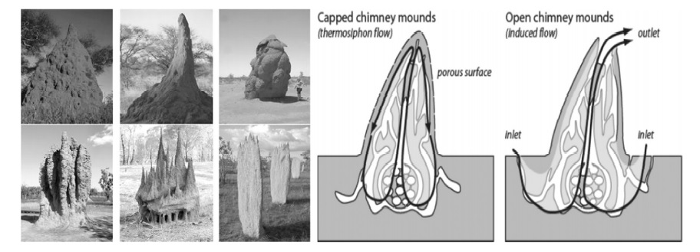
شکل 4-عملکرد موریانهها در جهت کنترل دما در فصول مختلف.

موریانههای قطبنما در استرالیای غربی، درجه حرارت داخل لانه را در 31 درجه نگه میدارد، دمای فضای داخلی ثابت است درحالی‌که روز و شب، تابستان و زمستان، دمای خارجی بین 3 درجه سانتیگراد تا 42 درجه سانتیگراد متغیر است، این موریانه، لانهای به شکل قطبنما و دیواری به ارتفاع 3 متر میسازد، با گرم شدن جداره بیرونی لانه، توسط خورشید، هوا در اطراف دهانه گرمتر شده، هوای گرم داخل لانه، بالا رفته و هوای خنک تازه، پایین میرود، همچنین وزش باد از بالای تپه به مکش هوا کمک میکند. در لانههای موریانههای مغناطیسی، جهتگیری لانه از شمال به جنوب است و این جهتگیری شرایط را از هر جهت پایدارتر مینماید، این عمل نیز باعث مقاومت در برابر حرارت شده و دمای هسته داخلی تثبیت میگردد (Hensell, 2005).

شکل 5-لانه موریانههای مغناطیسی به شکل قطبنما از جهت شمال به جنوب که در شمال استرالیا قرار دارد (Hensell, 2005).

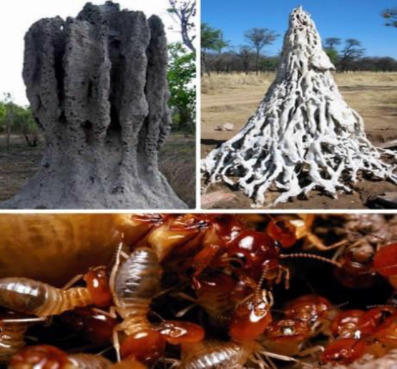
شکل 6- لانهی موریانههای استرالیا

4-2-4- مطالعات و شبیهسازی، چگونگی ساختار و عملکرد موریانه و مورچه
چند زیستشناس با ریختن گچ دندان در لانه و تخریب لانه، به ترتیب، مدل ساختاری، لانههای، گونههای مختلف موریانه را، شبیهسازی کردند، کولورنی و همکارانش در سال 1992، تحقیقاتی درباره عملکرد بهینهسازی کلنی مورچه برای طراحی بهینه، انجام داد و گائو و همکارانش در سال 2001، تحقیقاتی درباره عملکرد بهینهسازی تهویه و انرژی در لانههای موریانه انجام دادند و همه دانشمندان بیان کردند که مورچهها و موریانهها، معماران بزرگی هستند که با عملکردهای مناسب، درجه حرارت و رطوبت لانه را در حالت مطلوب حفظ میکنند و در نهایت در بهینهسازی تهویه و انرژی عملکردهای بسزایی دارند. روش دیگر برای تجسم ساختار لانه مورچه، قسمتی از لانه را در کارتن بستهبندی کرده و منجمدش کردند، ورودی را به‌عنوان مرجع قرار داده و با سیانسی، برش عرضی یا طولی، زدند، طبق عکس محل قرارگیری دوربین، دیواره یخزده است. از طریق فرز سیانسی منجمد و روش سنتز رایانهای، توانستند، یک تصویر شبیهسازی شده سه‌بعدی از ساختار داخلی لانههای مورچه بسازند و متوجه شدند که لانههای مورچه زیرزمینی بسیار پیچیده و منحصر به فرد ساخته شدهاند، آنها ضدآب و عایق در برابر حرارت هستند، همچنین عملکردی برای پاسخگویی به تمام خواستهها مانند ذخیرهسازی، حفاظت و تمیز کردن و غیره…، نتیجه آزمایش، محفظههای افقی به وسیله کانالهایی پیچدرپیچ و چرخشی به هم متصلاند. منافذی در فواصل منظم که ارتباط با خارج را امکانپذیر میکند، اسکن ترموگرافی اشعهایکس، به دانشمندان اجازه تجسم ساختار داخلی را میدهد که از اتاقهای بزرگ و با فواصل منظم از هم تشکیل شده که توسط کفهای نازک، ستونها و رمپها به هم متصل شدهاند، اسمیت در سال 1898 و اتترشانگ در سال 1968، توسط ریختن مواد ریختهگری مانند، آلیاژهای فلز و یا گچ دندان در داخل لانه موریانهها، لانهها را شبیهسازی کردند و حجم لانه و عمق و شکل اتاقهای لانه را به‌صورت دقیق به دست آوردند، عیب این عمل، تخریب کل لانه بود، در سال 1956، دسنوکس، طبیعتشناس بلژیکی، تکنیک تصویربرداری پزشکی را جایگزین این روشها کرد و دیگر نیازی به تخریب لانهها نبود، فوچس (Fuchs) و همکارانش در سال 2004، از توموگرافی با اشعهایکس و هم از آندوسکپی (endoscopy) استفاده کردند (Xhexhi, 2005).
شکل 7-نمونههایی از ساختار لانه موریانهای با نام سابیترمس
A- اتاقها و کانالهایی که به هم متصل هستند.
B-ساختار درختی ساخته شده توسط موریانهای به نام ناسوتیترمز.
C- ساختار رشد قارچ ساخته شده توسط موریانهای به نام ماکروترمز.
D- شبه دیوار اطراف لانه موریانهای به نام اسفایروترمز

4-3- جمعبندی کلی یافته‌ها

جدول 1- عملکردها و روشهای بیونیکی بررسی شده، موریانه و مورچه (منبع: نگارنده).
لانه موریانه و مورچه | لانه موریانه و مورچه
-عملکرد و کاربرد بیونیکی لانه مورچه و موریانه شامل 5 جنبه:  1-فرم: فرم لانه به شکل درخت معکوس، کانالهای تو در تو، با دسترسی آسان  2-ساختار: خواص مکانیکی عالی لانه، ضد ضربه و مقاوم در برابر آب و مقاومت اتاقها در برابر فشار خاک به‌طور مساوی در همه نقاط و ارتفاع لانه.  3-عملکرد: در همه نقاط لانه و در هر ارتفاعی، دما و رطوبت ثابت و گردش هوا مناسب و خوب است.  4-ساخت: سیستم لانه کامل و پیچیده است.  5-ماده: خاک لانه عایق حرارتی است و متشکل است از بزاق و مدفوع موریانه و خاک.  -راهکارهای موریانه و مورچه، برای تنظیم حرارت داخل لانه:  1- ساخت لانه در سایه.  2-تنظیم ضخامت دیوارههای داخلی لانه برای کنترل دما.  3-نگهداری یونجه در اطراف لانه.  4-تنظیم تهویه هوا توسط دهانه و منافذ بدنه لانه و مجاری سطح کف اطراف لانه که به اعماق لانه راه دارد و کنترل آنها.  5-رطوبت دهی در لانه توسط، حفر کانال از اعماق لانه به منابع آبهای زیرزمینی، برای به جریان انداختن هوای ساکن.  6-ایجاد اختلاف غلظت دیاکسیدکربن، توسط رشد قارچهای اعماق لانه.  7- ایجاد اختلاف میزان گرما، توسط فعالیت تنفسی و وجود موریانه –ها در لانه (میزان گرما در داخل لانه از میزان گرما در هوای اطراف و منافذ لانه بیشتر است).  8-ایجاد اختلاف غلظت (پی اچ) خاک، مخلوط کردن مواد آلی با خاک اطراف لانه موریانه و مورچه (افزایش، کربن، نیتروژن، فسفر و عناصر دیگر در خاک). | -دریچه اصلی تهویه در مرکز است و به همه کانالها مرتبط است و منافذ زیادی در سطح زمین اطراف لانه و در بدنه لانه قرار دارد و در واقع حکم مجاری تنفسی لانه را دارد که توسط موریانهها کنترل میشوند.  در تابستان: باز ماندن منافذ تعبیه شده در سطح خاک که از طریق مسیر تونلی هوای تازه را به داخل لانه هدایت میکنند  و باز ماندن دریچه بالای لانه برای بیرون رفتن هوای گرم و سبک  در زمستان: بسته ماندن اکثر دریچهها برای حفظ گرمای لانه و وجود معدود دریچه باز جهت تهویه و اکسیژنرسانی به فضای داخلی لانه  -بیش از 200 برجک تهویه برای برجهای زیرزمینی مورچگان وجود دارد که همگی قابل کنترل هستند.  -ساختن لانه بر مسیر آبهای زیرزمینی و در کنار جوی آب و در مناطق کم چمن و حمل گل در اعماق لانه جهت رطوبتدهی به هوای لانه و ایجاد اختلاف دما و گردش هوا و حفر کانال به آبها جهت تأمین رطوبت هوای داخل لانه.  -وجود قارچ در عمق لانه و تولید دی‌اکسید کربن باعث افزایش غلظت دی‌اکسید کربن در هوا شده و با اختلاف غلظت دی‌اکسید کربن و اکسیژن در هوا، هوا به گردش درمیآید.  در واقع دی‌اکسید کربن بالا میرود و اکسیژن جایگزین آن میگردد و اینگونه جریان هوا ایجاد میگردد.  با ایجاد اختلاف فشار و غلظت و دما برای ایجاد جریان هوا در زمان سکون هوا میتوان بهره برد.  تنفس هزاران موریانه، تولید دی‌اکسید کربن، تولید گرما و اختلاف  غلظت دی‌اکسید کربن و دمای هوا با هوای اطراف و منافذ لانه، باعث جریان هوا می‌گردد.  -مورچه، علوفه را خرد کرده و با خاک اطراف لانه مخلوط میکند و باعث، اختلاف پیاچ خاک لانه و خاک اطراف لانه میگردد و باعث جریان هوا میگردد.

جدول 2- عملکردها و روشهای بیونیکی بررسی شده، موریانه و مورچه (منبع: نگارنده).
لانه موریانه و مورچه | لانه موریانه و مورچه
-ارتفاع لانه 3 تا 8 متر  - تهویه طبیعی در لانه:  اثر دودکش:  گرمتر شدن دهانه بالایی لانه نسبت به هوای بیرون و بالا رفتن هوای گرم و سبک و هدایت هوای تازه به داخل لانه و انجام عملیات خنکسازی توسط موریانهها با حمل و جابهجایی گل در اعماق لانه، قرارگیری لانه بر روی مسیر آبهای زیرزمینی  در واقع با ایجاد اختلاف دما و فشار در بیرون و درون لانه هوا به جریان میافتد و عملیات خنکسازی نیز هوای داخل لانه را مطلوب میگرداند.  -لانههای مخروطی و گنبدی شکل با دیواره ضخیم و عایق حرارت.  -فرم بیرونی لانه باعث شکست باد غالب و زاویه چرخش فرم آن باعث گردش هوا به سمت دهانه و منافذ بدنه لانه میگردد.  -تونلهای لانه از بالا به پایین بازتر میشود  -بیش از 200 برجک تهویه برای برجهای زیرزمینی مورچگان وجود دارد که همگی قابل کنترل هستند.  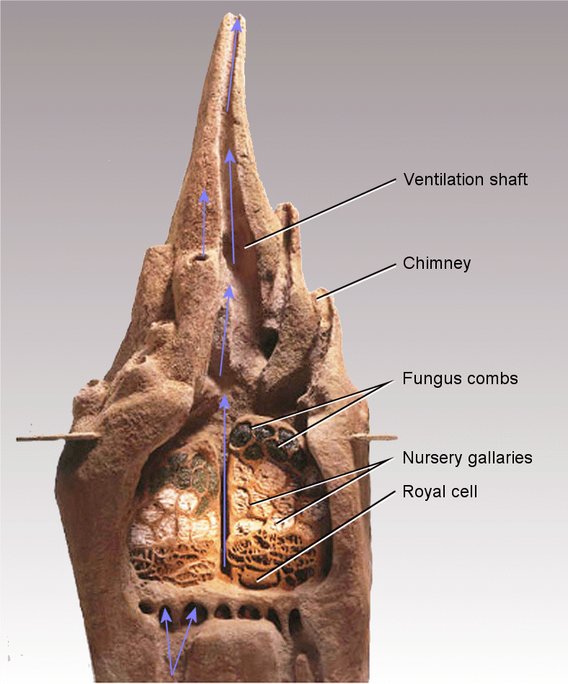  شکل 8-مقطع لانه موریانه که نمایانگر دریچههای هوای شبیه به بادگیر که به هم مرتبط هستند (پینترست ترمایت موند کراس سکشن). | -در لانه موریانه حفظ دمای 30 درجه با اختلاف 3 درجه در همه نقاط لانه و در همه ارتفاعات آن و حفظ رطوبت نسبی یکسان و ایجاد گردش هوای خوب، تهویه طبیعی را با حفظ انرژی در لانهاش فراهم نموده.  -ساختار لانه موریانه، سیستم شبکه‌ای است که از هسته به سمت بیرون گسترش یافته است.  -خاک لانه موریانه گرما را به‌خوبی هدایت نمیکند و عایق گرماست و با حفظ گرما، محیط برای پرورش قارچ مناسب میشود و با اختلاف غلظت دی‌اکسید کربن، گردش هوا اتفاق میافتد.  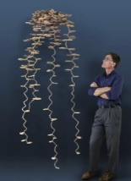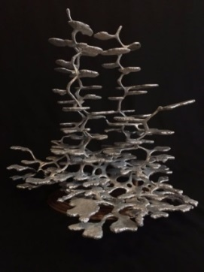  شکل 9- سه‌بعدی آزمایشگاهی لانه مورچه (پینترست آنت نست آرکیتکت).  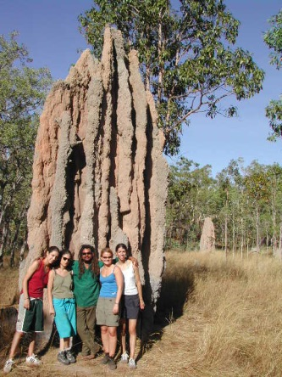  شکل 10- لانه موریانه (پینترست ترمایت نست).
جدول 3- الگوبرداری و ایدهپردازی و ارائه راهکارهای عملی در طراحی در جهت بهینهسازی تهویه طبیعی و حفظ انرژی (منبع: نگارنده).
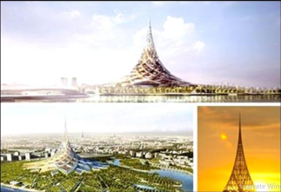  شکل 11- برج یولتیما تاور (فریش، 1374).  -مکش هوا به‌صورت کنترل‌شده و تولید برق:  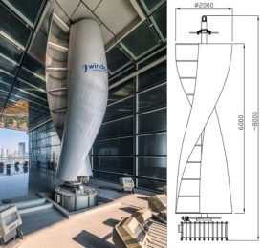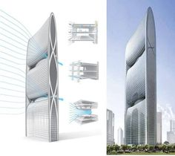  شکل 12- توربین و نحوه عملکرد آن در برج رودخانه پرل (پینترست برج رودخانه پرل).  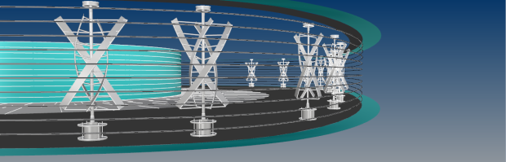  شکل 13-تصویری سه بعدی از طبقه اتاق هواساز یا کمربندهای برج که نمایانگر محل قرارگیری توربینها و لولههای آب در مسیر هوا است که بین محیط بیرون و توربینها قرار دارد و در قسمت داخل برج و پشت نمای متحرک و پوسته دوجداره و هوشمند لولههای آب قرار دارند که بسته به فصل گرم و سرد با جریان آب سرد و گرم و قرارگیری لوله‌ها در مسیر جریان هوا باعث کنترل و تغییر دمای هوا میگردند (لولههای آب را با بیضی مشخص نموده‌اند)(منبع: نگارنده).  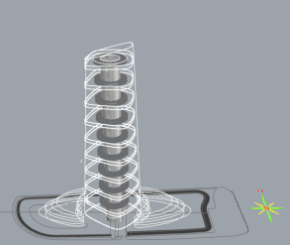  شکل 14-تصویری سه‌بعدی از هسته مرکزی برج (منبع: نگارنده). | -نمای دوپوسته:  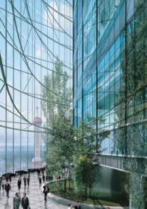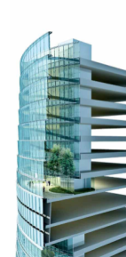  شکل 15- نمای دوپوسته برج شانگهای  -نمای هوشمند با قابلیت کنترل:  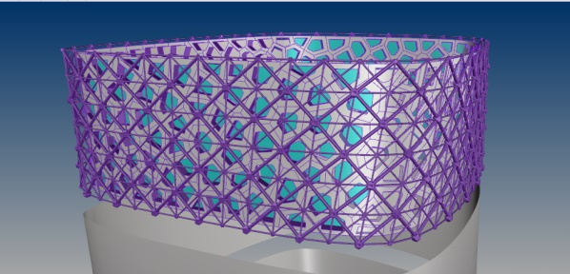  شکل 16-تصویری از جداره داخلی که به‌صورت هوشمند و قابل کنترل است و نسبت به نور شدید واکنش نشان میدهد و به نسبت نور تابیده شده، باز و بسته میگردد (منبع: نگارنده).  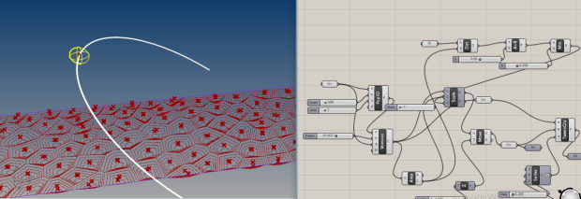  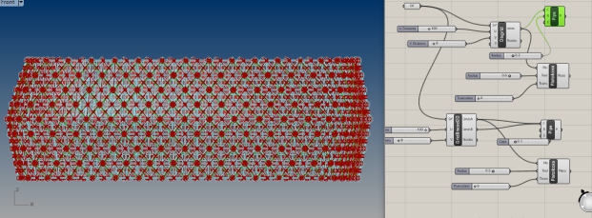  شکل 17-تصویری سه‌بعدی از واکنش جداره داخلی نسبت به نور خورشید به‌صورت هوشمند و قابل کنترل است که با برنامه گرسهاپر، پلاگین راینو، طراحی گردیده است (منبع: نگارنده).

جدول 4- الگوبرداری و ایدهپردازی و ارائه راهکارهای عملی در طراحی در جهت بهینهسازی تهویه طبیعی و حفظ انرژی (منبع: نگارنده).
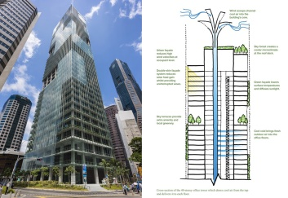  شکل19-سیستم تهویه طبیعی برج کپیتاگرین در سنگاپور  شکل18-استفاده از برج باد در یک پوست دو طرفه  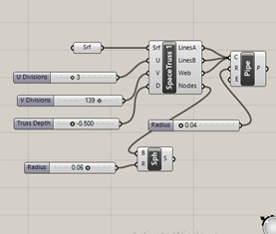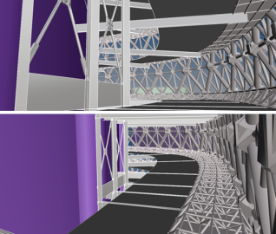  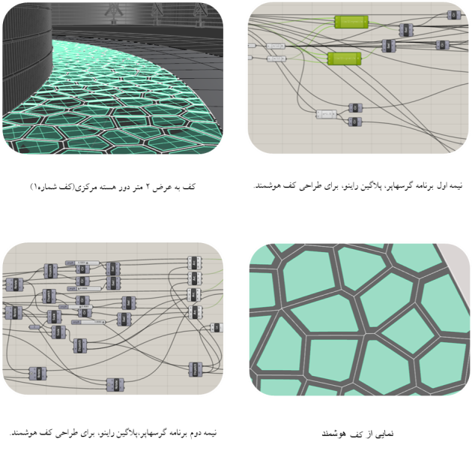  شکل 20- تصویری از برنامه و طرح نمای هوشمند کف شماره 1 (منبع: نگارنده). | -چرخش بنا و فرم بادشکن: با ایجاد زاویه و چرخش در برج، فرم برج، مانند لانه موریانه، باعث شکست باد غالب و جذب نور و روشنایی مناسب و هدایت هوای تازه به فضای داخلی برج در جهت تهویه مطلوب میگردد.  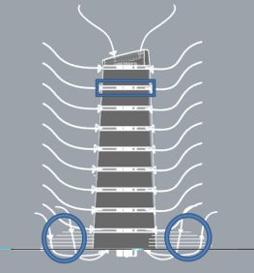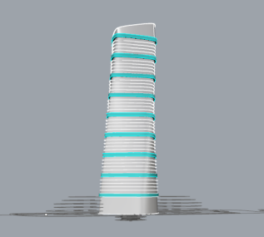  شکل 21-تصویری از چرخش برج برای مقابله با نیروی جانبی باد و هدایت باد مطلوب به داخل برج (منبع: نگارنده).  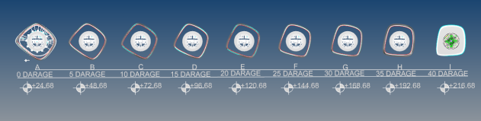  شکل 22-چرخش 40 درجهای در طول یرج اداری پروژه (منبع: نگارنده).  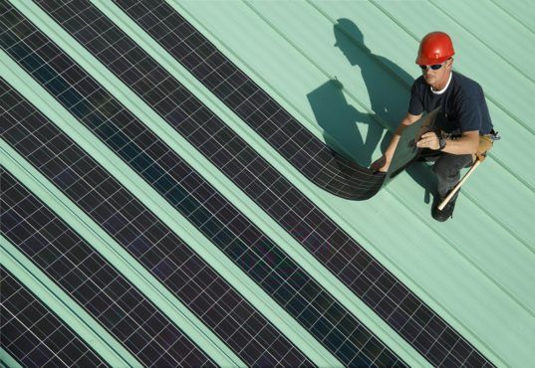  شکل 23- تصویری از ورقههای فتوولتائیک (پینترست نیو رولبل سولار پنلز میک روف اینستلیشن ا اسنپ)

- بحث و نتیجهگیری
گفتیم که در زمانهای گذشته انسانها بیش‌ازحد از طبیعت و منابع طبیعی بهرهکشی کردند و به این ترتیب به محیطزیست خود آسیب زدند و حتی حیات خود را به خطر انداختند، برای جبران آسیب وارده و یکپارچگی با محیط و صرفهجویی در مصرف انرژی به فکر الگوبرداری از طبیعت افتادند، در ساخت بناها و به‌خصوص برجها در فراهم آوردن آسایش بشر، عوامل متعددی نقش دارند که مهمترین آنها تهویه طبیعی و حفظ انرژی و منابع طبیعی است، هدف اصلی پژوهش، بررسی عملکرد بیونیکی موریانه و مورچه، در جهت بهینهسازی تهویه و انرژی است و اهداف فرعی، بررسی لانه موریانه و مورچه و روشهای عملکردی آنها برای ایجاد تهویه طبیعی و حفظ انرژی است، سؤالات پژوهش، این بود که موریانه و مورچه، چه عملکرد بیونیکی، در جهت بهینهسازی تهویه طبیعی و انرژی دارند؟ علم بیونیک دستآوردی است که انسان را به آغوش طبیعت بازمیگرداند، الگوبرداری قوانین طبیعت، بیشتر از انواع دیگر، به طبیعت نزدیک است، در معماری، مهم‌ترین مسئله، تهویه است و هزینه زیادی دارد، فناوری تهویه، نسبت به چند دهه قبل، با جدیت بیشتری در نظر گرفته شده است، ارزیابی مصادیقی که راهکار مناسب ارائه دهد، بسیار اهمیت دارد، مصادیق زیادی در طبیعت برای تهویه وجود دارد که مهم‌ترین آنها، موریانه و مورچه است و بزرگ‌ترین معماران جهان محسوب میشوند (شرقی و قنبران، 1391).
در یافتههای پیشین نحوه عملکرد موریانه در تابستان و زمستان و تونل تهویه لانه به جهت شکست و هدایت باد و ایجاد گردش هوا و نیز نحوه مکانیابی لانه برای تأمین رطوبت و تأثیر فرم خارجی لانه برای هدایت باد و رشد قارچ در اعماق لانه و ایجاد اختلاف غلظت در هوا و حفظ دمای یکسان در همه نقاط لانه را بیان کرده بودند، یافتههای پژوهش نیز همسو و مکمل یافتههای پیشین بوده و علاوه بر تأیید یافتههای پیشین، عملکرد و کاربرد بیونیکی لانه موریانه و مورچه را در 5 جنبه در راستای بهینهسازی تهویه طبیعی و حفظ انرژی مورد بررسی قرار داده است، فرم بیونیک، ساختار بیونیک، عملکرد بیونیک، ماده بیونیک، ساخت بیونیک و ساختار لانههای مورچه زیرزمینی، دارای ویژگیهای قابلتوجهی در این 5 جنبه از طراحی بیونیک است و نیز از نتایج مطالعات و شبیهسازیها، اطلاعات خارقالعادهای به دست آمده، ازجمله اینکه لانههای مورچههای زیرزمینی بسیار پیچیده و منحصربه‌فرد است، ضد آب و عایق حرارت است و عملکردهایی برای پاسخگویی به تمام خواستهها و نیازهای آنها، دارند و میتوانند در زمینه معماری و سازه، الگوی بسیار مناسبی باشند که راهحلهای نفیس و عملکردهای بیونیکی بهینهای برای حل مشکلات طراحی معماری در مقاومت ساختاری و حفاظت اولیه و تهویه طبیعی و کنترل رطوبت و تنظیم حرارت و دمای داخل لانه دارند.
این حشرات اجتماعی، لانههای زیرزمینی عمیق، با سیستم شبکهای منسجم و پیچیده و سازمانیافته میسازند، به‌گونه‌ای که در تمام نقاط، دمای مناسب و ثابت، با رطوبت نسبی و گردش هوای مناسب است و تهویه در کل لانه با بهینهسازی همراه است و به‌طور غریزی، انرژی را، مدیریت و با عملکرد خوبی کنترل میکنند، ازآنجایی‌که در معماری مهمترین مسئله تهویه است و هزینه زیادی دارد و با توجه به اینکه موریانهها، لانههایی با عمقهای 3 تا 8 متر که در مقایسه با نسبت انسانی، آسمانخراش 1500 متری است و ارتفاعی، 2 برابر برج خلیفه دارند، میتوانند، الگوی بسیار خوبی برای معماری بیونیک باشند، جذابترین قسمت لانه موریانه برای دانشمندان، دمای ثابت فضای داخلی لانه است که با عمق زیاد و پیچیدگی که دارد در هر شرایط محیطی، حتی در محلی که اختلاف دما، مابین روز و شب، 50 درجه سانتیگراد است، برای همین، دانشمندان لانههای موریانه را فوق موجودات مینامند.
میتوان گفت که با الگوبرداری از مصادیق بیونیکی مورد نظر و تلفیق آن با فناوری و هوشمندسازی بنا، میتوان تا حد امکان با طبیعت هماهنگ شد با استفاده از دستاوردهای مطالعه ساختارها و عملکردهای موجود در لانهسازی موریانه و مورچه، میتوان، به راهحلهای نفیسی برای علم بیونیک با تأکید به تهویه طبیعی و حفظ انرژی، دست یافت و زمینه را برای الگوبرداری و ایدهپردازی و ارائه راهکارهای عملی در طراحی برای معماران حتی‌الامکان فراهم کرد و راهکارهایی مشابه جدول شماره 2 ارائه داد، مسلماً با داشتن یافتههای بیشتر و دانستن قوانین بیشتر در جهت عملکردهای بیونیکی برای تهویه طبیعی و حفظ انرژی و منابع ارزشمند طبیعی، میتوان ایدههای فراوان و بهتر و کاربردیتری در طراحی بناها به‌خصوص برجها ارائه داد و انرژی بیشتری را از هدر رفتن حفظ کرد و در این راستا آسایش بیشتری را برای بشر فراهم نمود و به نیازهای انسانها پاسخ بهتری داد.
با مطالعه در دریای مقالات علمی، چند مصداق برای بهینهسازی تهویه و انرژی یافت شد که هر کدام عملکردهای متفاوت و راهحلهای نفیس و قابل بررسی دارند، از جمله پر پرندگان، ساختار بینی و پلک شتر و ساختار دولایه بال پروانه و ساختار بدن جوجهتیغی و درباره موریانه نیز فرضیهای به نام ترموسیفون است که به‌تنهایی جای صحبت و بررسی فراوان دارد و اما بیشتر از این موارد، موضوع جالب و قابل‌بررسی دیگری وجود دارد که نیاز به توضیح دارد، موضوع بدین شرح است، مورچه و موریانهها با وجود گونههای یکسان، در شرایط محیطی مختلف، عملکردها و در نتیجه اشکال لانهشان متفاوت است و حتی گونههای متفاوت در شرایط محیطی یکسان، عملکرد و در نتیجه اشکال مشابهای را خلق میکنند، میتوان، عملکردهای موریانه و مورچههای متفاوت، با شرایط محیطی یکسان را بررسی کرد و بالعکس.

- منابع
- احدی، امین اله؛ و علیرضایی ‌ورنوسفادرانی، بابک(2014). بررسی فرم مناسب سقف و سودمندی استفاده از بادخور و بادگیر در تهویه طبیعی مسکن چابهار. مسکن و محیط روستا، 33(148)، 33-44.‎
- رازجویان، محمود(1386). آسایش در پناه باد، تهران: مرکز چاپ و انتشارات دانشگاه شهید بهشتی، چاپ دوم.
- شرقی، علی؛ و قنبران، عبدالحمید(2012). آموزه‌هایی از طبیعت در طراحی معماری، 14(3)، 107-118.
- فریش، کارل وان(1374). معماری حیوانات. ترجمه رضا روحانی. تهران: کانون پرورش فکری کودکان و نوجوانان.
- مقررات ملی ساختمان ایران(2010). جایگاه تحلیل نرم‌افزاری در ممیزی انرژی در بخش ساختمان. انسان و محیط‌زیست، 8(14).
- Bollazzi, M., Forti, L. C., & Roces, F. (2012). Ventilation of the giant nests of Atta leaf-cutting ants: does underground circulating air enter the fungus chambers?. Insectes Sociaux, 59, 487-498. doi:10.1007/s00040-012-0243-9
- Cosarinsky, M. I., & Roces, F. (2012). The construction of turrets for nest ventilation in the grass-cutting ant Atta vollenweideri: import and assembly of building materials. Journal of Insect Behavior, 25, 222-241.
doi:10.1007/s10905-011-9290-8
- Bignell, D. E., Roisin, Y., & Lo, N. (Eds.). (2010). Biology of termites: a modern synthesis. Springer Science & Business Media.
- Hawsawi, H. I. (2016). Nature Inspired Interior Design Principles in the Hot Arid Climate of Saudi Arabia. Arizona State University.
- Khan, N., Su, Y., & Riffat, S. B. (2008). A review on wind driven ventilation techniques. Energy and buildings, 40(8), 1586-1604.
- Korb, J. (2011). Termite mound architecture, from function to construction. Biology of termites: a modern synthesis, 349-373. doi:10.1007/978-90-481-3977-4_13
- Lau, G. L. (2015). Sustainable High-rise Construction in Shanghai.
- Perna, A., & Theraulaz, G. (2017). When social behaviour is moulded in clay: on growth and form of social insect nests. Journal of Experimental Biology, 220(1), 83-91. doi:10.1242/jeb.143347
- Arslan Selçuk, S. E. M. R. A., & Sorguç, A. (2015). Reconsidering The Role of Biomimesis in Architecture An Holistic Approach for Sustainability.
- Tundrea, H., & Budescu, M. (2013). Bioclimatic architecture, a sensible and logical approach towards the future of building development. Buletinul Institutului Politehnic din lasi. Sectia Constructii, Arhitectura, 59(6), 109.
- Vadnere, A. P., & Kothawade, V. E. (2016). Bionic Design Approach used for Sustainable Development of Future Automobile Technologies. IJETT, 1(3).
- Worall, M. (2011). Homeostasis in nature: Nest building termites and intelligent buildings. Intelligent Buildings International, 3(2), 87-95. doi:10.1080/17508975.2011.582316
- Xhexhi, K. (2020). Vertical Bionic City, New Futuristic Footprint.
- Yuan, Y., Yu, X., Yang, X., Xiao, Y., Xiang, B., & Wang, Y. (2017). Bionic building energy efficiency and bionic green architecture: A review. Renewable and sustainable energy reviews, 74, 771-787. doi:10.1016/j.rser.2017.03.004
- Wei, Z., Wenjun, Q., & Zhi, Z. (2015). The preliminary exploration of underground ant nests materials and structure. In Proceedings of the Canadian Society for Civil Engineering Annual Conference.

Investigating the Bionic Performance of Termites and Ants for Optimizing Ventilation and Energy
Sara Habibi¹, Solmaz Habibi², Kaveh Shokouhi Dehkordi³*
1- M.Sc. in Architectural Technology - Bionic, Rasam Higher Education Institute, Karaj, Tehran, Iran.
habibisara410@gmail.com
2- M.Sc. in Architectural Engineering, Amol Higher Education Institute, Amol, Mazandaran, Iran.
1126habibi@gmail.com
3- Assistant Professor of Architecture, Faculty of Arts and Architecture, Islamic Azad University, Roudehen Branch, Iran. (Corresponding Author)
Kaveh.shokouhi@iau.ac.ir

Abstract
To achieve harmony with nature, humans must conserve natural energy and resources while using them efficiently. This study primarily aims to investigate the bionic performance of termites and ants to optimize ventilation and energy consumption. Secondary objectives include examining termite and ant nests and their functional methods for creating natural ventilation, as well as their strategies for energy conservation. Termites and ants, known for building some of the most intricate subterranean nests with deep, interconnected systems, instinctively maintain stable temperatures, optimal airflow, and relative humidity throughout their nests. Their bionic behaviors serve as effective models for achieving natural ventilation and energy conservation. The research methodology is primarily analytical, involving an examination of termite and ant nests, their functional patterns, and an integration of all findings to achieve the ultimate goal of energy preservation. By gathering information from library and online sources, utilizing credible translated books and articles, and analyzing the functional mechanisms of termite and ant nests for natural ventilation, this study synthesizes and evaluates findings to derive actionable insights for optimizing ventilation and energy in architecture.The results of this research highlight how the behaviors of termites and ants in nest construction—focused on energy conservation and ventilation optimization—can serve as inspiration for developing bionic design ideas that promote harmony with nature.
Keywords: Bionics, Natural Ventilation, Termite Nests, Ant Nests, Energy Conservation.



Yuan & Wang
Hawsawi
Wangd Bollazzi, Forti & Roces
Zhi
Perna & Theraulaz
Worall
Xhexhi
Cosarinsky & Roces
- soil
- co2
-o2
- ph
-Colorni
- Gaojia
-CNC
-X-ray tomography scan
- Smith
-Ettershank
-Desneux
- Thermosiphon

